八年级下册物理知识详解系列——第十二章《简单机械》
思维导图
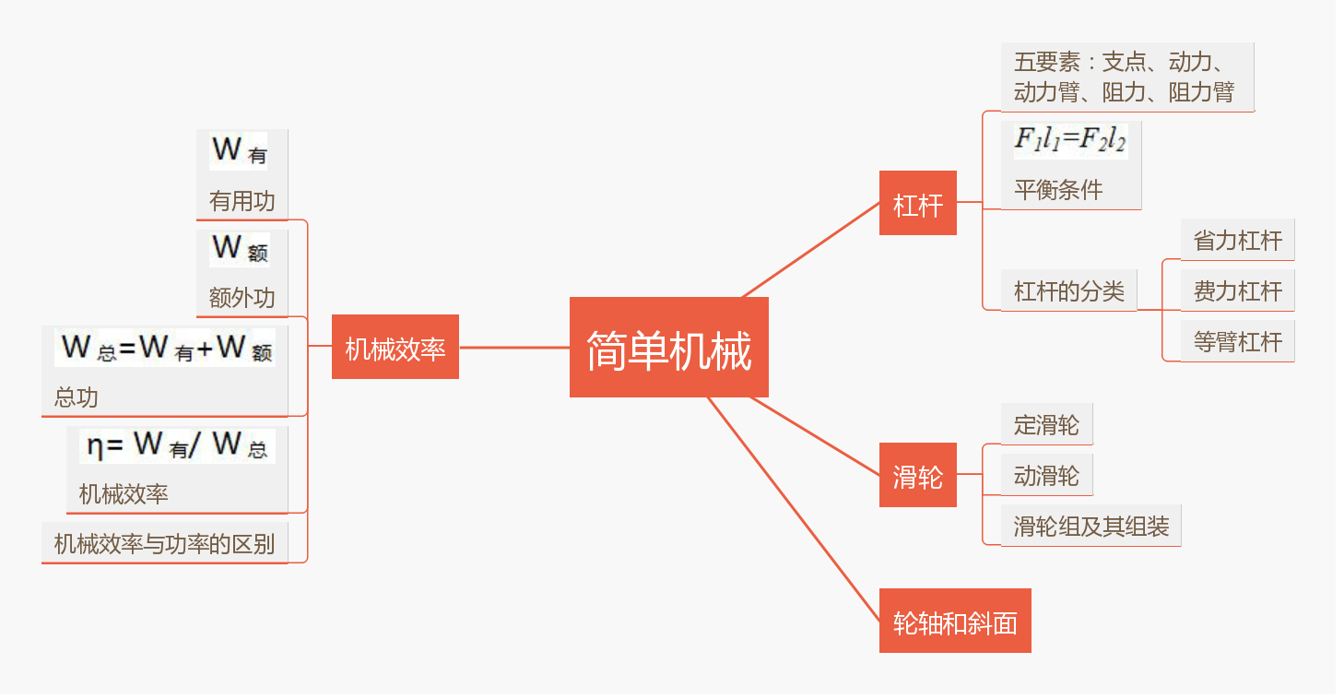
【杠杆】
(1)定义：一根硬棒，在力的作用下如果能绕着固定点转动，这个硬棒就叫杠杆。
(2)杠杆可以是直的也可以是弯的，但它一定是硬棒，即不能变形的棒。
(3)杠杆的五要素
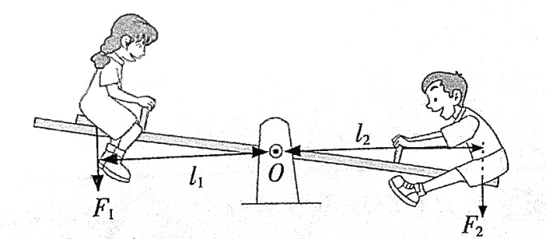
①支点：杠杆绕着转动的点（图中的O点）。
②动力：使杠杆转动的力（图中的F₁）。
③阻力：阻碍杠杆转动的力（图中的F₂）。
④动力臂：从支点到动力作用线的距离（图中的l₁）。
⑤阻力臂：从支点到阻力作用线的距离（图中的l₂）。
点拨
对杠杆力臂的理解：要弄清动力臂和阻力臂，首先要弄清“力的作用线”的概念。经过力的作用点，沿着力的方向所引的直线叫力的作用线。力臂就是从支点到力的作用线的距离。
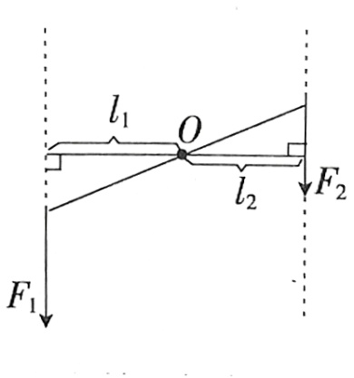
强调力臂是一个距离，是一个点到一条线的距离，是从支点到力的作用线的距离。如上图所示，它的起点是杠杆的支点，它的终点是从支点O所作力的作用线的垂线的垂足。
典例 如图所示，一根粗细均匀的木棒，在力F的作用下可绕O点转动。请在图中画出木棒所受重力的示意图及力F对O点的力臂。
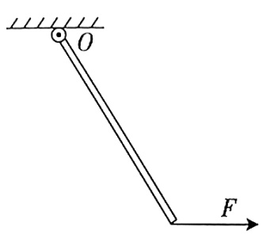
解析：均匀木棒,重心在其几何中心,作F的力臂需将力的作用线反向延长。
答案：如图所示。
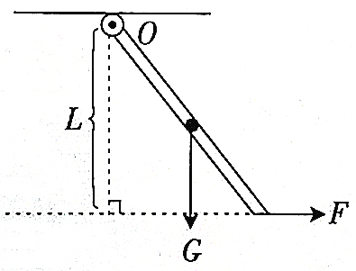
【杠杆的平衡条件】
(1)杠杆平衡的含义
在力的作用下,如果杠杆处于静止状态或绕支点匀速转动,我们就认为杠杆平衡了。
(2)杠杆的平衡条件
动力×动力臂=阻力×阻力臂,用公式表示为F₁l₁=F₂l₂,这个平衡条件也就是阿基米德发现的杠杆原理。
即阻力/动力=动力臂/阻力臂或。F₂/ F₁=l₁/ l₂
(3)利用杠杆平衡条件来分析和计算有关问题,一般遵循以下步骤：
①确定杠杆支点的位置。
②分清杠杆受到的动力和阻力,明确其大小和方向,并尽可能地作出力的示意图。
③确定每个力的力臂。
④根据杠杆平衡条件列出关系式并分析求解。
典例 如图所示,一轻质杠杆,以O为支点,OA长0.4m,CO长0.3m,CB长0.4m,A端挂的铝块质
量为5.4kg,欲使杠杆平衡,在B点应至少施加多大的力?并请画出力的方向。(g=10N/kg)
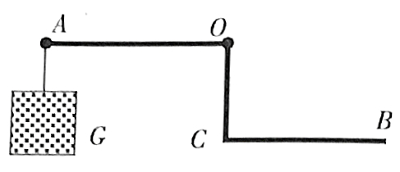
解析：A端的阻力F₂等于铝块重力G,铝块重力大小不变,力臂l₂=OA,大小也一定不变;所以阻力与阻力臂l₂的乘积大小一定。
由杠杆平衡条件F₂/ F₁=l₁/ l₂,可判断出, F₁l₁的大小也一定，要使动力F₁最小,则必须使动力臂最大。
对于杠杆,最大的动力臂是：连接支点到动力作用点的线段,则最小的动力就是以支点到动力作用点的连线为力臂的力。
根据上面的方法作图。
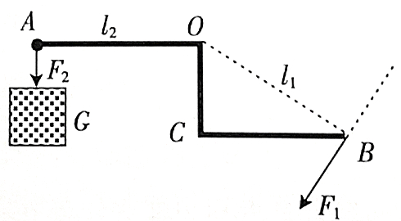
作动力臂l₁:连接O、B,以OB为动力臂。
画动力F₁:过B点作OB的垂线,作出动力F₁.
OB为动力臂,可以用勾股定理求出l₁=0.5m，再利用平衡条件求出动力F₁=43.2N
答案：43.2N 如图所示。
【杠杆的分类】
名称 | 特征 | 特点 | 应用举例
省力  杠杆 | 动力臂大于阻力臂 | 省力、费距离 | 撬棒、铡刀、羊角锤、钢丝钳、手推车、花枝剪刀等。
费力  杠杆 | 动力臂小于阻力臂 | 费力、省距离 | 缝纫机踏板、起重臂、人的前臂、理发剪刀、钓鱼竿等。
等臂  杠杆 | 动力臂等于阻力臂 | 不省力、不费力 | 天平等。

点拨
省力杠杆还是费力杜杆,并无好坏之分,在实际中根据不同需要选择不同类型的杠杆。
典例 (中考)如图所示,所使用的杠杆属于费力杠杆的是( )。
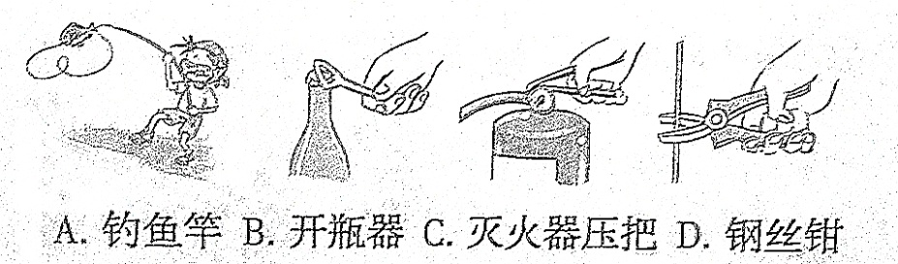
A.钓鱼竿B.开瓶器C.灭火器压把D.钢丝钳
解析：区分省力杠杆和费力杠杆,要比较动力臂和阻力臂大小,开瓶器、灭火器压把、钢丝钳等都是省力杠杆,故B、C、D错误。钓鱼竿的动力臂小于阻力臂,是费力杠杆,故A正确。
答案：A
【定滑轮】
(1)定义:轴固定不动的滑轮(如图所示)。
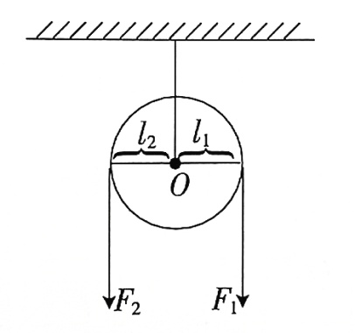
(2)实质:等臂杠杆。
(3)特点:不能省力,但能改变力的方向。
典例 使用定滑轮沿不同方向将物体匀速拉起时,拉力分别为F1、F2、F3,如图所示,则三个力之间的关系是( )。
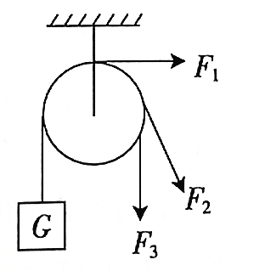
A. F1<F2<F3 B.F1>F2>F3 C. F1=F2=F3 D.F1>F2=F3
解析:定滑轮相当于等臂杠杆,使用定滑轮只能改变力的方向,并不省力,所以三力均相等。
答案:C
【动滑轮】
(1)定义:轴和重物起移动的滑轮(如图所示)。
(2)实质:动力臂为阻力臂2倍的省力杠杆
(3)特点:使用动滑轮能省一半的力,但费距离且不能改变力的方向。
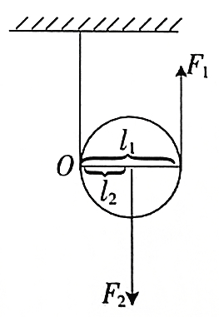
(4)绳子自由端移动的距离是重物移动距离的2倍。
【滑轮组】
(1)定义:定滑轮、动滑轮组合在一起叫滑轮组。
(2)特点:使用滑轮组既能省力又能改变力的方向。
(3)滑轮组省力情况分析:F=G/n(其中n为承担动滑轮的绳子的段数)。
(4)绳子自由端移动距离s=nh(h为重物移动的距离)。
(5)滑轮组组装的原则
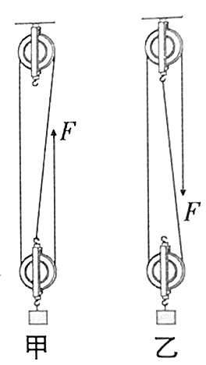
基本原则是“奇动偶定”。首先根据题意求出绳子的段数n=G/F(G表示物重,F表示所需
拉力),若拉起重物的绳子段数为奇数,则绳子的起点从动滑轮开始绕线,如图甲所示;若拉起重物的绳子段数为偶数,则绳子的起点从定滑轮开始绕线,如图乙所示。还要注意拉力方向不同,所需定滑轮个数也不同。
典例 如图甲,滑轮自身重力和摩擦不计,请按题中所给的F与G的关系,在图中用笔画线代替绳子将滑轮组绕好。
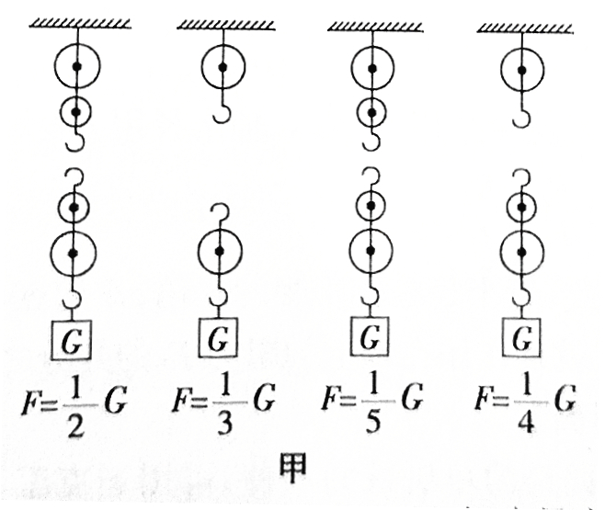
解析:滑轮组的组装方法:按照“奇动偶定”的原则:(1)当承重绳数n为奇数时,绳子固定端应拴
在动滑轮上(即“奇动”),若不改变力的方向,则需要的动滑轮数=定滑轮数=(n-1)/2,若要改变力的方向,则再添加一个定滑轮。(2)当承重绳数n为偶数时,绳子的固定端应拴在定滑轮上(即“偶定”),若不改变用力方向则动滑轮数为n/2个,定滑轮比动滑轮少一个,若要改变力的方向,则定滑轮数应等于动滑轮数。
答案:如图乙所示。
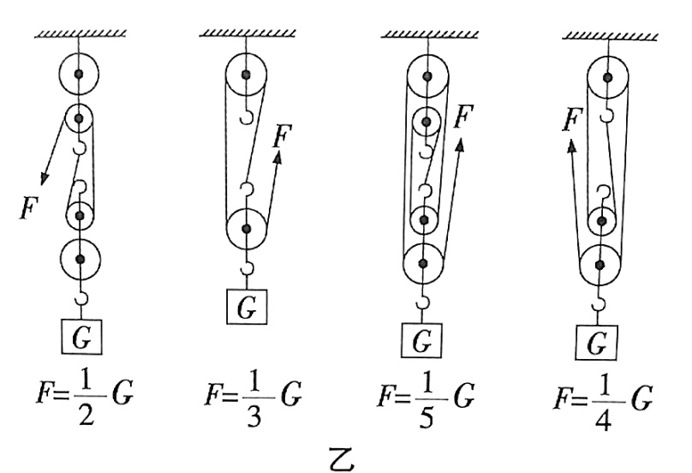
【轮轴】
(1)定义:由轮和轴组成的,能绕共同的轴线旋转的机械叫轮轴。
(2)轮轴相当于一个杠杆。轮和轴的中心O是支点,作用在轮上的力是动力F₁,作用在轴上
的力是阻力F₂,轮半径OA就是杠杆的动力臂l₁,轴半径OB就是杠杆的阻力臂l₂
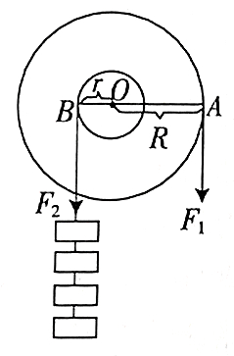
由杠杆的平衡条件可知：
F₁·OA=F₂·OB或F₂/F₁=OA/OB
如果轮半径用R表示,轴半径用r表示,上式可写作:F₂/F₁=R/r
因此,轮半径是轴半径的几倍,作用在轮上的动力F₁就是作用在轴上的阻力F₂的几分之一。
【斜面】
斜面是简单机械的一种,可用于克服垂直提升重物的困难。利用斜面将物体提升到一定高度时,力的作用距离和力的大小都取决于斜面的倾角。物体与斜面间摩擦力很小时,可达到很高的效率。如图所示,用F表示力,L表示斜面长,h表示斜面高,物重为G,不计阻力时,根据功的原理可知FL=Gh。
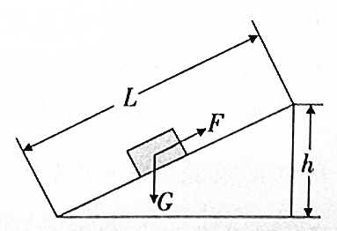
斜面倾角越小,斜面越长,越省力但越费距离。
典例：如图所示是使用简单机械匀速提升同一物体的四种方式(不计机械自重和摩擦),其中所需动力最小的是（ ）
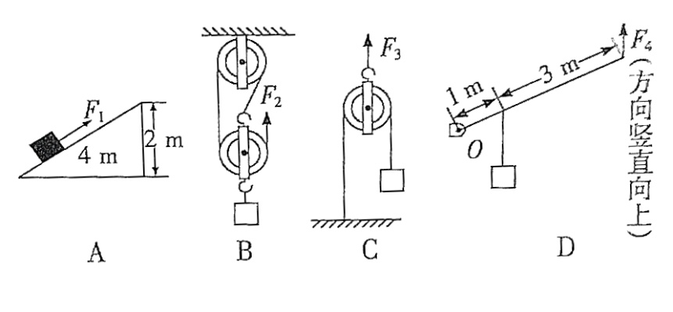
解析:由于不计机械自重和摩擦,机械均为理想机械。A项为一斜面,根据斜面公式,F₁×4m=G×2m，所以F=1/2G；B项F₂=1/3G；C项F₃=2G；D项F₄=1/4G。通过比较可知F₄<F₂<F₁<F₃。本题选D
答案:D
【功的原理】
(1)使用任何机械时,人们所做的功,都不会少于不用机械而直接用手所做的功。也就是使用任何机械都不省功,这个结论叫“功的原理”。
(2)怎样理解任何机械都不省功:①不考虑摩擦和机械自重(理想机械),人们对机械做的功与机械对物体做的功相等。②在实际机械中,人们对机械所做的功大于机械对物体做的功。
【有用功、额外功和总功】
(1)定义
在物理学中,把完成某项任务时有实用价值的功,叫有用功;把其他无实用价值而又不得不做的功,叫额外功。有用功与额外功之和是总功。
(2)有用功是为了达到目的人们必须做的且对人们有用的功。例如,要想提水上楼,水重乘以提升高度就是有用功,表示为W_{有}=Gh。
(3)额外功的产生主要有两种原因：
①提升物体时,克服机械自重、容器自重等所做的功。
②克服机械的摩擦所做的功。
(4)总功是人们在达到一定目的的过程中,实际做的功,一般指动力F做的功。
【机械效率】
(1)有用功和总功的比值叫机械效率,用η表示，机械效率=有用功/总功，即η= W_{有}/W_{总}。
(2)任何实际机械的机械效率η＜1，且η是一个没有单位的量，常用百分数表示，如80%。
提醒
(1)机械效率是标志机械做功性能好坏的物理量，机械效率越高，这个机械的性能越好。
(2)机械效率的高低并不决定使用机械是省力还是费力，效率高指说明有用功在总功里所占的比例大；省力还是费力是指做一定的有用功时，所用动力的大小。机械效率高不一定省力。

(3)机械效率与功率的区别
 | 机械效率 | 功率
定义 | 有用功跟总功的比值。 | 功与时间之比。
表达式 | η= W_{有}/W_{总} | P=W/t
相关因素 | 有用功、总功 | 功W、完成功所用时间t。
单位 | 无单位，用百分数表示。 | 瓦(W)
物理意义 | 表示机械性能的好坏。 | 表示物体做功的快慢。
结论 | 机械效率与功率之间没有直接的关系。

典例 小明用如图所示的滑轮组将一个重为120N的物体匀速提升2m，所用的拉力为50N,此时拉力所做的功为W,滑轮组的机械效率为η₁;若仍用该滑轮组提升一个重为170N的物体,此时滑轮组的机械效率为η₂。则W、η₁、η₂分别为(不计绳重和摩擦)( )。
A.240J,80%,85% B.300J,80%,85%
C.300J,80%,80% D.240J,75%，80%
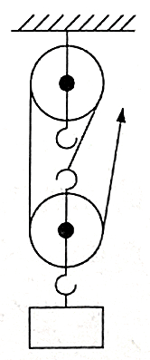
解析:W_{总}=F·s=F·3h=50N×3×2m=300J
η₁=Gh/FS=(120N×2m)/(50N×2m)×100%=80%
W_{额}=W×(1-η)=300J×(1-80%)=60J
因不计绳重和摩擦,假设动滑轮的重量为G'
W_{额}=G'h,则60J=G'×2m,即G'=30N
第二次提物体W有=Gh=170h,W_{额}=G’h=30h,
W_{总}=W_{有}+W_{额}=17Oh+30h=200h
η₂=W_{有}/W_{总}×100%=(170h/200h)×100%=85%。
答案:B
【实验:测量滑轮组的机械效率】
(1)实验方案
用刻度尺测出钩码被提升的高度h和绳子末端移动的距离s,算出钩码的重力,用弹簧测力计测出绳子末端的拉力F,求出机械效率η。
(2)实验步骤
①算出钩码的重力G=mg

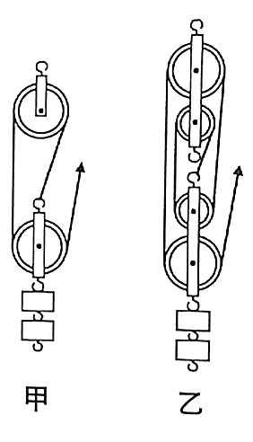
②按图甲中所示的装置安装好滑轮组,先在细绳与动滑轮(或定滑轮)相切处用色笔在细绳上做个记号,再匀速拉弹簧测力计,提升重物,此时弹簧测力计的示数即为拉力F。用刻度尺量出钩码上升的高度h以及细绳色点到与动滑轮(或定滑轮)相切处的距离,就是细绳自由端通过的距离s。
③由以上测得的数据,用公式η= Gh/Fs算出滑轮组甲此时的机械效率η₁,改变钩码的数量,重复以上实验。
④再换用装置乙,用相同的方法测出滑轮组乙的机械效率η₂。
⑤实验完毕,整理好仪器,放回原处。
(3)实验结论
滑轮组的机械效率与滑轮组自身有关,在提起同样重的物体时,动滑轮越重、摩擦力越大,其机械效率越小。上面实验中甲的机械效率大于乙的机械效率。滑轮组的机械效率还与所提重物有关，同一滑轮组,所提重物的重力越大，其机械效率越大。

